专题07 运动和力
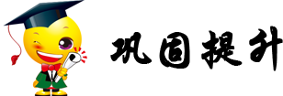

1．（2018•铜仁市模拟）某同学从滑梯上匀速下滑，滑梯对该同学支持力F的方向是
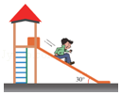
A．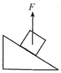 B．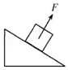 C．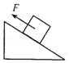 D．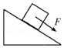
【考点】力的示意图与图示．
【解析】该同学受到竖直向下的重力的作用，与该同学相接触的是斜面，该同学与斜面间相互挤压，所以该同学受斜面的支持力，方向垂直于斜面向上，故ACD错误，B正确。故选B。
【答案】B
2．（2018•美兰区校级三模）如图所示，从物理学的角度来看，足球比赛中，守门员的作用主要是
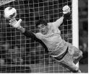
A．改变足球的动能 B．改变足球的运动状态
C．改变足球的弹性势能 D．改变足球的重力势能
【考点】力的作用效果．
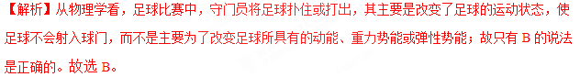
【答案】B
3．（2018•遂宁模拟）下列关于力的说法中不正确的是
A．成语“孤掌难鸣”说明一个物体不会有力的作用
B．成语“以卵击石”其实蛋撞击石头的同时石头也撞击蛋
C．不接触的物体间不会有力的作用
D．“风吹草低见牛羊”风给草的力改变了草的形状
【考点】力的概念；力的作用效果；力作用的相互性．
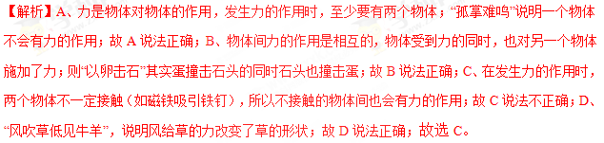
【答案】C
4．（2018•福建模拟）关于惯性，下列四个现象中对应的说明错误的是
A．载重汽车刹车后不容易停下，说明质量越大，惯性就越大
B．汽车紧急刹车，车上的人会向前倾，说明车有惯性
C．箭离开弓弦后，仍能向前飞行，说明箭有惯性
D．手握锤柄在地面上撞击几下，锤头就能紧套在锤柄上，说明锤头有惯性
【考点】惯性．
【解析】A、质量大的物体运动状态不容易改变，说明物体的质量越大，惯性越大，故A正确；B、汽车紧急刹车，车上的人会向前倾，说明人有惯性，故B错误；C、箭离开弓弦后，由于惯性仍能向前飞行，说明箭有惯性，故C正确；D、锤头松了，将锤柄在地上撞击几下，利用惯性将锤头紧紧套在锤柄上，故D正确。故选B。【答案】B
5．（2018•师宗县校级模拟）有关力与运动的关系，下列说法中正确的是
A．有力作用在物体上，物体就能运动
B．力能改变物体的运动状态，它的三要素影响力的作用效果
C．物体所受的力为平衡力时，该物体一定处于静止状态
D．没有力的作用，运动的物体会慢慢停下来
【考点】力的作用效果；力与运动的关系．
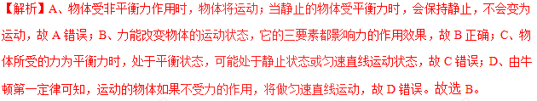
【答案】B
6．（2018•石家庄模拟）关于运动和力，下列说法正确的是
A．踢出去的足球在草坪上减速运动原因是脚踢足球的力小于草坪对足球的摩擦力
B．踢出去的足球在向前减速运动时，足球的惯性大小不变
C．竖直上抛的小球到达最高点时速度为零受力平衡
D．绕地球飞行的空间站内的宇航员，因失重而没有惯性
【考点】惯性；力与运动的关系．
【解析】A、踢出去的足球不再受到脚的作用力，在向前滚动时减速是因为草坪对足球有摩擦力的作用，故A错误。B、惯性大小只与物体的质量有关，踢出去的足球在向前减速运动时，足球的质量不变，其惯性大小不变，故B正确；C、竖直上抛的小球达到最高点时速度为零，小球只受重力的作用，因此合力不为零，受力不平衡，故C错误；D、一切物体都有惯性，绕地球飞行的空间站内的宇航员，虽然失重但仍然有惯性，故D错误。故选B。
【答案】B
7．（2018•曲阜市校级二模）如图所示是我国自主研制的中低速磁悬浮列车，时速可达100km∕h以上，当磁悬浮列车在轨道上匀速行驶时，属于平衡力的是
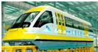
A．列车的重力与轨道给它的摩擦力 B．列车受的支持力与它对轨道的压力
C．列车受的牵引力与它对轨道的压力 D．列车受的牵引力与地面给它的摩擦力
【考点】平衡力的辨别．
【解析】【答案】A、列车的重力与轨道给它的摩擦力，这两个力方向不同，大小不一定相等，不是平衡力，不符合题意。B、列车受的支持力与它对轨道的压力，这两个力作用在两个物体上，是相互作用力，不是平衡力，不符合题意。C、列车受的牵引力与它对轨道的压力，这两个力作用在两个物体上，且方向不同，大小不一定相等，不是平衡力，不符合题意。D、列车受的牵引力与地面给它的摩擦力，满足平衡力的四个条件，是平衡力，符合题意。故选D。
【答案】D
8．（2018•龙岩一模）浴室中，为了防止浴室地面沾水使人打滑跌倒，下列采取的措施中错误的是
A．人沐浴时穿鞋底有凹凸花纹的拖鞋 B．浴室地面上铺上带有凹凸花纹的地砖
C．脚底下放一条毛巾 D．穿上平底光滑的塑料拖鞋
【考点】增大或减小摩擦的方法．
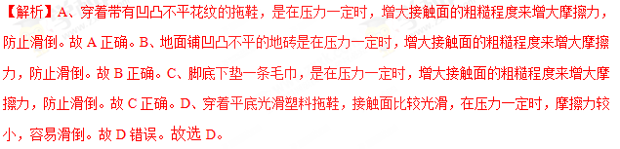
【答案】D
9．（2018•鞍山二模）如图所示，小明用不计重力的弹簧测力计拉着一物块A以0.1m/s的速度在水平地面上匀速前进，则物块受到的滑动摩擦力的大小为________N；当A以0.2m/s的速度在该地面上匀速前进时，A受到的滑动摩擦力________（填“变大”、“变小”或“不变”）；若在物块A上方叠加同样大小的物块，并以0.2m/s速度在该地面上匀速前进时，A受到的滑动摩擦力________（填“变大”、“变小”或“不变”）。
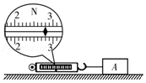
【考点】摩擦力的大小．
【解析】读图可知，弹簧测力计的分度值为0.1N，其示数为2.8N，当拉着一物块以0.1m/s的速度在水平地面上匀速前进时，此时弹簧秤的读数为2.8N；物块受到的滑动摩擦力与拉力是一对平衡力，所以摩擦力为2.8N；当速度为0.2m/s时，压力大小和接触面的粗糙程度不变，所以物块受到的滑动摩擦力的大小不变，仍为2.8N。若在物块A上方叠加同样大小的物块，并以0.2m/s速度在水平地面上匀速前进时，由于压力增大，所以物块受到的滑动摩擦力变大。
【答案】2.8；不变； 变大。
10．（2018•岳阳二模）2018年平昌冬奥会上，我国选手武大靖获得男子500m短道速滑的金牌。如图所示，当匀速转弯时，运动员对冰面的压力与冰面对他的支持力________（填“是”或“不是”）一对平衡力：运动员冲过终点后继续滑行是因他具有________。
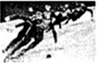
【考点】平衡力的辨别．
【答案】不是；惯性。
11．（2018•河东区一模）中考体育测试项目中，由于________，抛出后的实心球在空中能够继续向前运动；球在前进过程中运动方向改变了，说明力能改变物体的________。
【考点】力的作用效果；惯性．
【解析】抛出后的实心球在空中能够继续向前运动，是因为实心球具有惯性，仍要保持原来的运动状态；球在前进过程中运动方向改变了，说明力能改变物体的运动状态。
【答案】惯性；运动状态。
12．（2018•姑苏区校级二模）在“探究二力平衡条件”的活动中，主要是通过探究力对物体的作用效果来实验探究目的。如图所示是探究的方法。
（1）如图探究方案中研究对象是________（填“小卡片”或“钩码的数目”）
（2）小明在实验时将系于小卡片两对角的细线分别跨过左右支架上的滑轮后，就在两线端挂上钩码。这是用于探究两个力的大小和________对物体平衡的影响；
（3）探究活动中还要求要把小卡片________（填“翻转”“旋转”）一个角度，然后再松手。这样做的目的是用于探究不在同一直线上的两个力对物体平衡的影响。
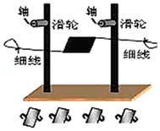
【考点】二力平衡的概念．
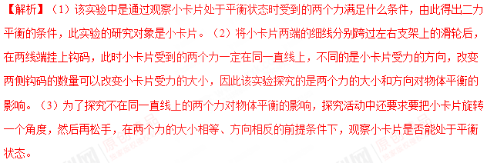
【答案】（1）小卡片；（2）方向；（3）旋转。

1．（2018•常州）如图所示，密闭汽车在水平路面上向右匀速直线行驶，汽车内连杆对电视机的施力示意图应为
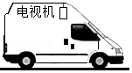
A．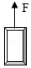 B．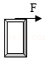 C．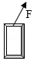 D．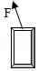
【考点】力的示意图与图示．
【解析】汽车在水平路面上向右匀速直线行驶，电视机也向右匀速直线运动，电视机只受到重力和连杆的拉力，且这两个力是一对平衡力，所以拉力与重力方向相反，即拉力是竖直向上的，故A正确，BCD错误。故选A。
【答案】A
2．（2018•北京）在如图所示实验中，将小铁球从斜面顶端由静止释放，观察到它在水平桌面上运动的轨迹如图甲中虚线OA所示。在OA方向的侧旁放一磁铁，再次将小铁球从斜面顶端由静止释放，观察到它在水平桌面上运动的轨迹如图乙中虚线OB所示。由上述实验现象可以得出的结论是
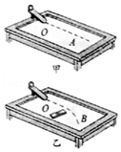
A．小铁球在桌面上继续运动是由于受到向前的作用力
B．磁铁对小铁球没有作用力
C．力可以改变小铁球的运动方向
D．力可以使小铁球发生形变
【考点】力的作用效果；力作用的相互性．
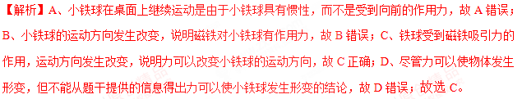
【答案】C
3．（2018•柳州）小宁想通过一个例子给学弟们讲解惯性，下列实例中最恰当的是
A．水总往低处流 B．磁铁可以把铁钉吸过来
C．弹簧受到的拉力越大，伸长量就越大 D．百米跑运动员抵达终点时无法停下来
【考点】惯性现象．
【解析】A、水往低处流是水受到重力作用的结果，与惯性无关，故A不符合题意；B、磁铁可以把铁钉吸过来靠的是磁力，与惯性无关，故B不符合题意；C、弹簧受到的拉力越大，伸长量就越大，是因为弹簧受到拉力的作用，与惯性无关，故C不符合题意；D、百米跑运动员抵达终点时无法停下来，是因为运动员具有惯性，仍要保持原来的运动状态，故D符合题意；故选D。
【答案】D
4．（2018•新疆）下列交通提示用语和惯性无关的是
A．车辆转弯，请坐稳扶好 B．雨天路滑，请减速慢行
C．注意安全，请保持车距 D．遵守交规，请靠右行驶
【考点】惯性．
【解析】A、转弯时，乘客的脚和汽车地板一起改变了运动状态，而乘客上身由于惯性保持原来的运动状态容易摔倒，所以“汽车转弯，请坐稳扶好”，是防止由于惯性对人体造成伤害，故A不符合题意；B、当车遇到紧急情况需要停车时，汽车由于惯性仍要向前运动；雨天，车与地面的摩擦力减小，车就更不易停下来，所以要慢行；该交通提示用语与惯性有关，故B不符合题意；C、汽车行驶过程如果紧急刹车，汽车由于惯性会继续运动，所以要保持一定车距，与惯性有关，故C不符合题意；D、靠右行驶只是一个交通规定，与惯性无关，故D符合题意。故选D。
【答案】D
5．（2018•深圳）如图所示，物体沿斜面匀速下滑，其受力分析正确的是
A．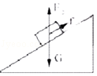 B．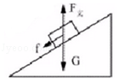
C．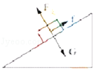 D．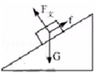
【考点】力与运动的关系．
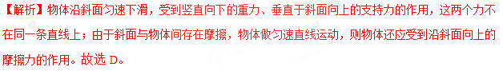
【答案】D
6．（2018•淮安）关于力和运动的关系，下列说法正确的是
A．抛出去的篮球在上升过程中不受重力作用
B．在平直轨道上匀速行驶的列车受平衡力的作用
C．汽车刹车时人会向前“冲”是因为惯性突然消失
D．运动员在圆形跑道上做快慢不变的运动，运动状态不改变
【考点】惯性；力与运动的关系．
【解析】A、地球表面及附近的一切物体都受到重力的作用，所以抛出去的篮球在上升过程中也受重力作用，故A错误。B、在平直轨道上匀速行驶的列车，速度的大小和方向都不变，处于平衡状态，受平衡力的作用，故B正确；C、汽车刹车时人会向前“冲”，是因为人具有惯性仍保持原来速度继续向前运动；惯性是物体本身的一种性质，任何情况下物体都有惯性，故C错误；D、运动员在圆形跑道上做快慢不变的运动，速度大小不变，方向不断变化，运动状态发生改变，故D错误。故选B。
【答案】B
7．（2018•宜宾）图是一只猴子在竹杆上玩耍的情景，猴子双手握住竖直竹杆匀速下滑时，它所受的摩擦力为F，下列说法正确的是
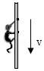
A．摩擦力F向下，F=mg B．摩擦力F向上，F＜mg
C．摩擦力F向上，F=mg D．摩擦力F向下，F＞mg
【考点】二力平衡条件的应用．
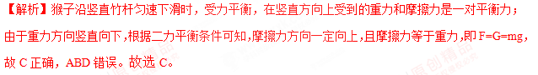
【答案】C
8．（2018•北京）下列实例中，为了减小摩擦的是
A．足球守门员戴有防滑手套 B．骑自行车刹车时用力捏闸
C．运动鞋的底部制有凹凸不平的花纹 D．给自行车的车轴加润滑油
【考点】增大或减小摩擦的方法．
【解析】A、足球守门员戴有防滑手套，在压力一定时，通过增大接触面的粗糙程度来增大摩擦力。故A不合题意；B、骑自行车刹车时用力捏闸，在接触面粗糙程度一定时，通过增大压力来增大摩擦力；故B不合题意；C、运动鞋的底部制有凹凸不平的花纹，在压力一定时，通过增大接触面的粗糙程度来增大摩擦力。故C不合题意；D、给自行车的车轴加润滑油，在压力一定时，通过减小接触面的粗糙程度来减小摩擦力；故D符合题意。故选D。
【答案】D
9．（2018•盘锦）如图所示，物体在拉力F作用下，沿水平面向右做匀速直线运动。当撤去拉力F时，物体将做________运动，此时，假设重力突然消失，请推断物体的运动状态________。（不计空气阻力）
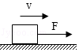
【考点】力与运动的关系．
【解析】物体在拉力F作用下，沿水平面向右做匀速直线运动，则所受拉力和摩擦力是一对平衡力；当撤去拉力F时，物体只受到与运动方向相反的摩擦力作用，将做减速运动；由题知，撤去拉力F时，再假设重力突然消失，则物体对水平面的压力、物体与水平面间的摩擦力以及支持力都会同时消失，即此时物体不再受到力的作用，所以其运动状态不变，将做匀速直线运动。
【答案】减速；匀速直线运动。
10．（2018•铜仁市）著名的北盘江大桥在修建的过程中，建筑工人用起重机将一个重为3×10³N的建筑材料从地面匀速提升到桥面，在此过程中，吊绳对重物的拉力为________N，方向是________。
【考点】二力平衡条件的应用．
【解析】由题意可知，建筑材料做匀速直线运动，则拉力与重力是一对平衡力，即二力的大小相等，方向相反，所以吊绳对重物的拉力：F=G=3×10³N；因为重力方向竖直向下，所以拉力的方向竖直向上。
【答案】3×10³；竖直向上。
11．（2018•锦州）在探究摩擦力的实验过程中，小明用10N的水平推力，使木块在水平桌面上以2m/s的速度做匀速直线运动，当推力增加到20N时，摩擦力为________N；当木块以3m/s的速度做匀速直线运动时，摩擦力为________N。
【考点】摩擦力的大小．
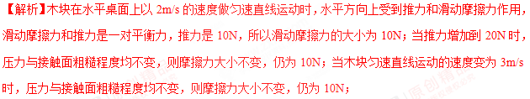
【答案】10；10。
12．（2018•济宁）用如图1的实验装置，让静止的小车从斜面的同一高度滑下，观察并记录小车在三种不同木板水平面上运动的距离，探究阻力对物体运动的影响。
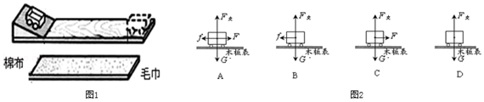
（1）图2是对在水平面上运动小车进行的受力分析，其中正确的是________；
（2）小易按照“毛巾一棉布一木板”的顺序进行实验，实验记录如下表。
分析比较表中内容，可得出的初步结论是：小车受到的摩擦力越小，运动距离________；
深入分析发现，小车受到的阻力越小，速度减小的越慢，由此进一步推理得出的结论是：________；
接触面 | 小车受到摩擦力的大小 | 小车在水平面上的运动距离s/cm
毛巾 | 大 | 23.1
棉布 | 较大 | 37.5
木板 | 小 | 85.6
（3）早在17世纪初期，意大利物理学家________（填写科学家名字）就通过实验和科学推理的方法研究过力和运动的关系。
【考点】阻力对物体运动影响的探究实验．
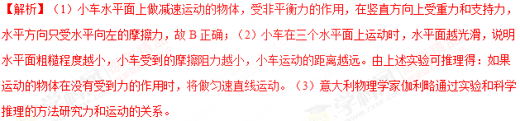
【答案】（1）B；（2）远；如果运动的物体在没有受到力的作用时，将做匀速直线运动；（3）伽利略。

